اذاعه مدرسيه عن اليوم الوطني العماني جاهزة للطباعة كاملة الفقرات
اليوم الوطني في سلطنة عمان من أهم المناسبات الوطنية التي تحتفي بها السلطنة،يطل علينا اليوم الوطني لسلطنة عمان في 18 نوفمبر من كل عام، ويصادف هذا اليوم ذكرى استقلال سلطنة عمان من السيطرة البرتغالية في عام 1650. ندعوكم لمشاركتنا الاحتفال من خلال اذاعه مدرسيه عن اليوم الوطني العماني جاهزة للطباعة ، بموقعكم)بالعربي نتعلم( لتعريف أطفال المدارس عن معلومات عن اليوم الوطني العماني وأهم الأفكار لتفعيل اليوم الوطني في المدارس....
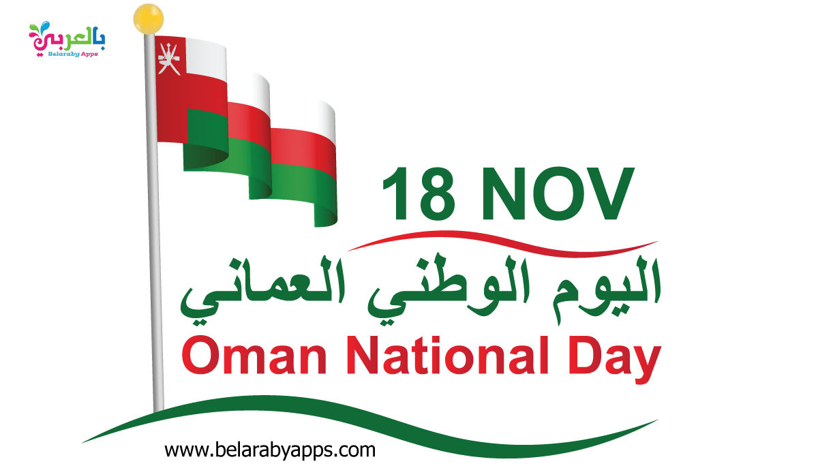
اذاعه مدرسيه عن اليوم الوطني العماني جاهزة للطباعة
السلام عليكم ورحمة الله وبركاته،
تحية عطرة نُهديها إليكم مع نسائم هذا الصباح الجميل، المفعم بحب الوطن والانتماء إليه.
نحتفل اليوم بيومٍ خالدٍ في تاريخ وطننا العزيز، اليوم الوطني العُماني الـ55، يوم المجد والعزّ والفخر، اليوم الذي تتجدد فيه مشاعر الولاء والانتماء لعُمان الغالية، ونستحضر فيه أمجاد الماضي وإنجازات الحاضر وآمال المستقبل.
في هذا اليوم المبارك نجدد العهد على أن نبقى أوفياء لعُمان، مخلصين في علمنا وعملنا، تحت راية مولانا السلطان هيثم بن طارق آل سعيد حفظه الله ورعاه.
فقرة القرآن الكريم
قال الله تعالى في كتابه العزيز:
﴿ وَقُلِ اعْمَلُوا فَسَيَرَى اللَّهُ عَمَلَكمْ وَرَسُولُهُ وَالْمُؤْمِنُونَ ﴾
صدق الله العظيم.
يتلو علينا الطالب/ .......... آياتٍ بيِّناتٍ من الذكر الحكيم.
جزاه الله خيرًا.

فقرة النشيد الوطني العماني
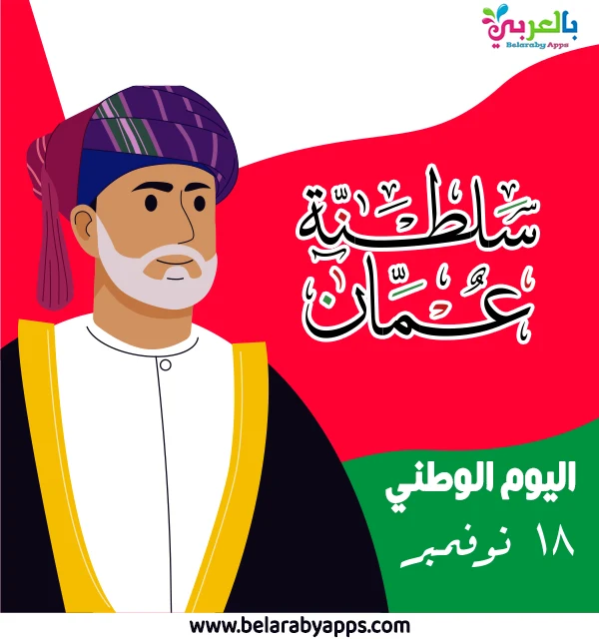
والآن نقف جميعًا إجلالًا واحترامًا لترديد النشيد الوطني العُماني، تعبيرًا عن حبنا وولائنا للوطن الغالي
يا ربنا احفظ لنا جلالة السلطان
والشعبَ في الأوطان
بالعز والأمان
وليدم مؤيدا
عاهلا ممجدا
بالنفوسِ يفتدى
وليدم مؤيدا
عاهلا ممجدا
بالنفوسِ يفتدى
يا عمان نحنُ من عهدِ النبي
أوفياء من كرامِ العرب
فارتقي هام السماء
واملئي الكونَ الضياء
واسعدي وانعمي بالرخاء
كلمة الصباح ( كلمة عن العيد الوطني العماني للاطفال )
يقدّمها لكم الطالب/ ..........
أيها الزملاء الأعزاء، أيها المعلمون الكرام،
في مثل هذا اليوم من كل عام، نحتفل بيومٍ يذكّرنا بمسيرة المجد والبناء التي بدأت منذ أكثر من نصف قرن، على يد القائد العظيم السلطان قابوس بن سعيد طيب الله ثراه، الذي أرسى دعائم الدولة العصرية الحديثة، ووحّد الصفوف، وبنى الإنسان قبل البنيان.
واليوم، يواصل المسيرة المباركة مولانا السلطان هيثم بن طارق حفظه الله، سائرًا على نهج النهضة والتطوير، نحو “عمان المستقبل”، المزدهرة بالعلم والابتكار والإنجاز.
لقد أصبحت عمان مثالًا يُحتذى به في الأمن والاستقرار، والتسامح والسلام، حتى لقِّبت بـ “واحة السلام”.
فهي دولة الأصالة والمجد، تمتد جذورها إلى أعماق التاريخ، وتحمل رسالتها بروح المحبة والتعاون مع كل شعوب العالم.
⇐بالصور : صور و رسومات عن اليوم الوطني العماني 55
فقرة “هل تعلم” عن اليوم الوطني العماني 2025

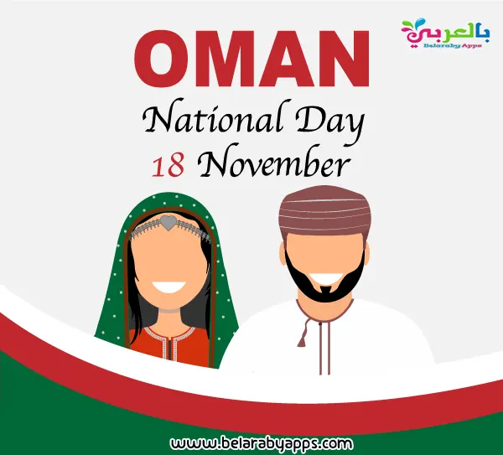
والآن يقدم لنا الطالب .......... فقرة (هل تعلم):
- هل تعلم أن سلطنة عمان هي أولى البلاد العربية تحررًا واستقلالًا من ظلم المحتل؟
- هل تعلم أن تاريخ اليوم الوطني العماني هو الثامن عشر من شهر نوفمبر في كل عام؟
- هل تعلم أن عيد ميلاد السلطان الراحل قابوس بن سعيد رحمه الله كان في نفس تاريخ اليوم الوطني؟
- هل تعلم أن السلطان قابوس الذي رحل عن عالمنا عام 2020 قد سجل أطول فترة حكمٍ في تاريخ الحكام العرب والثالثة على مستوى العالم؟
- هل تعلم أن السلطنة، رغم التحديات الاقتصادية التي واجهتها، استطاعت بقيادة السلطان قابوس أن تتحول إلى دولة مزدهرة متقدمة؟
- هل تعلم أن السلطان هيثم بن طارق آل سعيد حفظه الله هو السلطان العاشر لسلطنة عمان؟
اقرأ أيضًا: موضوع تعبير عن اليوم الوطني العماني بالانجليزي قصير
فقرة الشعر الوطني
يُلقيها الطالب/ ..........
يا عمان المجدِ يا رمزَ الكرامهْ
أنتِ في القلبِ ضياءٌ وابتسامهْ
قد بناكِ الأجداد بالمجدِ التليدْ
وورثنا حبَّكِ الصافي العميقْ
فقرة المعلومات الوطنية
- عمان تقع في أقصى الجنوب الشرقي لشبه الجزيرة العربية، وتطل على بحري العرب وعمان.
- مساحتها أكثر من 309 آلاف كيلومتر مربع، وتعد من أعرق الدول في المنطقة تاريخًا وحضارة.
- عمان من أوائل الدول التي اعتنقت الإسلام طوعًا في عهد النبي ﷺ.
- تشتهر بتاريخها البحري العريق، وسفنها التي جابت المحيطات منذ قرون طويلة.
- العاصمة مسقط تُعد من أجمل العواصم الخليجية بطبيعتها الجبلية والبحرية الفريدة.
⇐اقرأ أيضًا : أجمل بطاقة تهنئة باليوم الوطني العماني
فقرة المسابقة الوطنية من برنامج اذاعة مدرسية عن اليوم الوطني العماني
والآن مع مسابقة “عمان المجد” من إعداد جماعة الإذاعة المدرسية:
1️⃣ ما هو تاريخ اليوم الوطني العماني؟
2️⃣ من هو مؤسس النهضة الحديثة في سلطنة عمان؟
3️⃣ ما اسم السلطان الحالي لعمان؟
(يُكافأ الطلاب الفائزون بجوائز رمزية)
⇐اقرأ أيضًا : افكار لتفعيل اليوم الوطنى في المدارس
فقرة العهد والولاء
فلنجدد جميعًا عهدنا لعمان الغالية:
“نعدك يا وطن أن نبقى أوفياء مخلصين،
نعمل بعلمٍ وجهدٍ لنرفع اسمك عاليًا في كل مكان.”
في ختام اذاعه مدرسيه عن اليوم الوطني العماني
وفي ختام إذاعتنا، نرفع أسمى آيات التهاني والتبريكات إلى مولانا حضرة صاحب الجلالة السلطان هيثم بن طارق المعظم حفظه الله ورعاه، وإلى الشعب العُماني الكريم بهذه المناسبة الغالية.
نسأل الله أن يديم على وطننا الأمن والرخاء، وأن تبقى عمان المجد والنهضة راية خفاقة في سماء العز والفخر.
والسلام عليكم ورحمة الله وبركاته.
كل عامٍ وعمان بخير
⇐اقرأ أيضًا: تعبير عن اليوم الوطني العماني للاطفال
قصص عن الوطن للاطفال .. قصة من الصحراء
قصة مكتوبة عن البيئة الصحراوية وبعض الحيوانات التي تعيش فيها وأهم الصفات الطبيعية التي منحها الله إياها لتتكيف مع تلك البيئة المميزة بالطقس الجاف شديد الحرارة والجفاف. من الصحراء
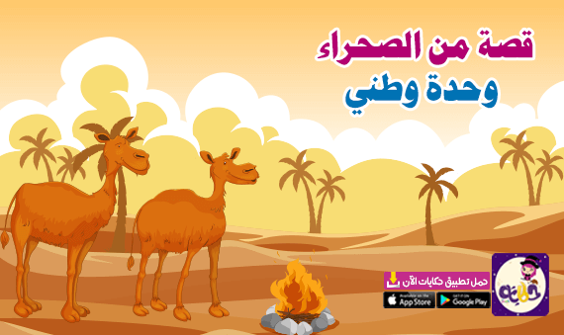
قدمنا لك في موقع (بالعربي نتعلم)اذاعه مدرسيه عن اليوم الوطني العماني ، نأمل أن نكون قد وفرنا عليك عناء البحث، و في حال كان لديك أي استفسار، اترك لنا تعليقاً في حيز التعليقات أسفل الصفحة. كما لا تنسَ متابعة صفحة بالعربي نتعلم الرسمية على موقع فيسبوك وتويتر وانستجرام .
عزيزي المربي …
القصة أفضل وسيلة للتربية و التقويم .. لتعليم الطفل السلوكيات الصحيحة و تعزيز السلوك الإيجابي والتخلص من السلوكيات الخاطئة.
اقرأ لطفلك وعلمه حب القراءة مع أكثر من 500 قصة عربية مصورة وقصص اطفال جديدة هادفة بتطبيق حكايات بالعربي
حمل تطبيق حكايات بالعربي من هنا:



قدمنا لكم في هذا المقال إذاعة مدرسية عن اليوم الوطني العماني بالفقرات كاملة ، نأمل أن نكون وفرنا كل الوسائل التعليمية لرياض الأطفال ، اترك لنا تعليقاً في حيز التعليقات أسفل الصفحة. لا تنسَ متابعة صفحة (بالعربي نتعلم) الرسمية على مواقع التواصل الاجتماعي.
تابعونا والمزيد من افكار انشطة و اوراق عمل لمرحلة رياض اطفال (وحدة الماء، وحدة الحيوانات ، وحدة الرمل ، وحدة كتابي , وحدة البيئة ، وحدة الغذاء الصحي ، وحدة العائلة ، وحدة الملبس ، وحدة وطني ، وحدة أنا وجسمي، وحدة الأصحاب) على موقعنا بالعربي نتعلم.
اقرأ لطفلك اجمل القصص والحكايات عربية مصورة بتطبيق حكايات بالعربي

